公共管理学院“全民国家安全教育”主题班会顺利召开
（通讯员 罗媛媛 张冉 吴仪）2020年4月15日是国家安全法规定的第5个全民国家安全教育日。为全面贯彻落实总体国家安全观，提高全民国家安全法治意识，增强防范和抵御安全风险能力，公共管理学院组织2017级、2018级与2019级全体研究生班级开展了“全民国家安全教育”线上班会，围绕“坚持总体国家安全观，统筹传统安全和非传统安全，为决胜全面建成小康社会提供坚强保障”的主题，共同学习安全教育知识。班会由各班班长主持，全体班级学生共同参与。
班会伊始，各班分别通过PPT的形式介绍设立国家安全教育日的重要意义，同时向同学们普及政治安全、社会安全、人身安全、网络安全等有关安全教育方面的知识，着重强调了加强全民国家安全教育的重要性，使安全意识更加深入人心。接着，全体同学在线观看了安全教育日高校公开课与省国安办制作的国家安全宣传专题片，通过专家解读对总体国家安全观的内涵和意义有了更加深入的思考。针对学习内容，各班为单位开展了线上集中讨论与交流，积极响应“增强全民国家安全意识，提升维护国家安全能力”的口号。部分同学结合真实案例，针对当下热议的网络安全话题，提出个人自我保护是保护网络隐私权的第一重要环节，网络信息安全与我们直接相关，每个人都应提高个人保护意识，谨慎辨别网上的各类信息，力争在源头上减小泄露个人信息的风险，网络如山谨慎为径，信息似海防护作舟。同时，有同学提出，国家安全并不遥远，在维护国家安全上，人人都不是局外人、旁观者，人人都有责，人人都需尽责。作为青年一代的我们，更要坚持为国家安全做出贡献，动员全社会共同努力，汇聚起维护国家安全的强大力量，夯实国家安全的社会基础，防范化解各类风险。
此次“全民国家安全教育”线上主题班会使全院师生积极参与到学习和宣传国家安全知识中，提升了全院师生的国家安全意识，并鼓励大家从点滴做起，自觉做好国家安全的模范遵守者和坚决捍卫者。国家安全是安邦定国的重要基石，每个人应居安思危，培养忧患意识，以实际行动筑起国家安全牢不可破的铜墙铁壁。
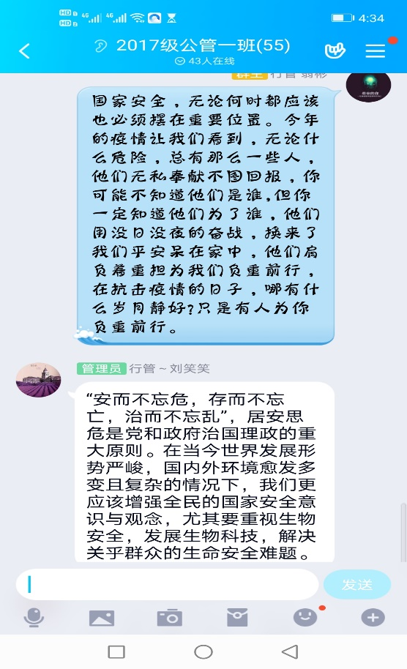
1701班同学观看公开课及线上讨论
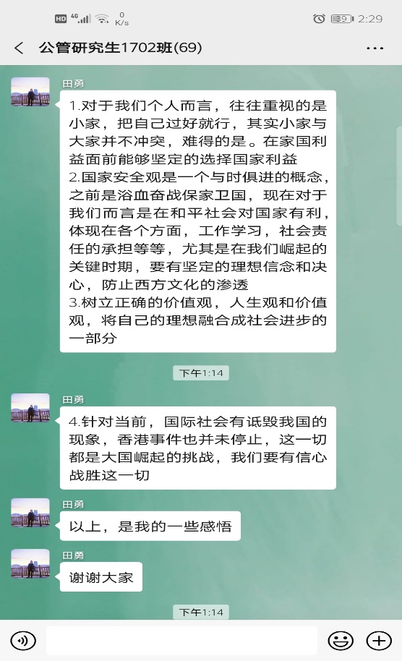
1702班同学观看公开课及线上讨论
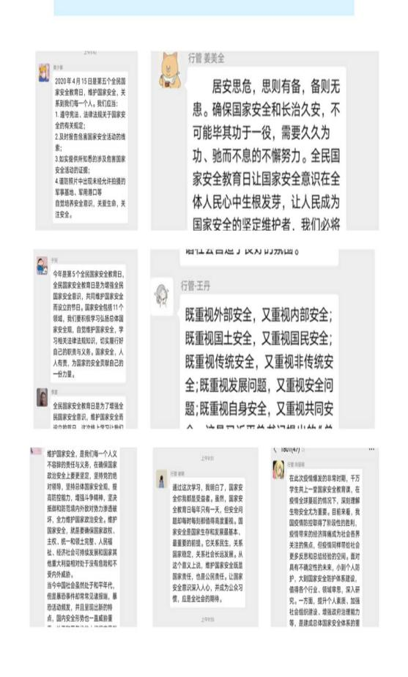
1801班同学观看公开课及线上讨论
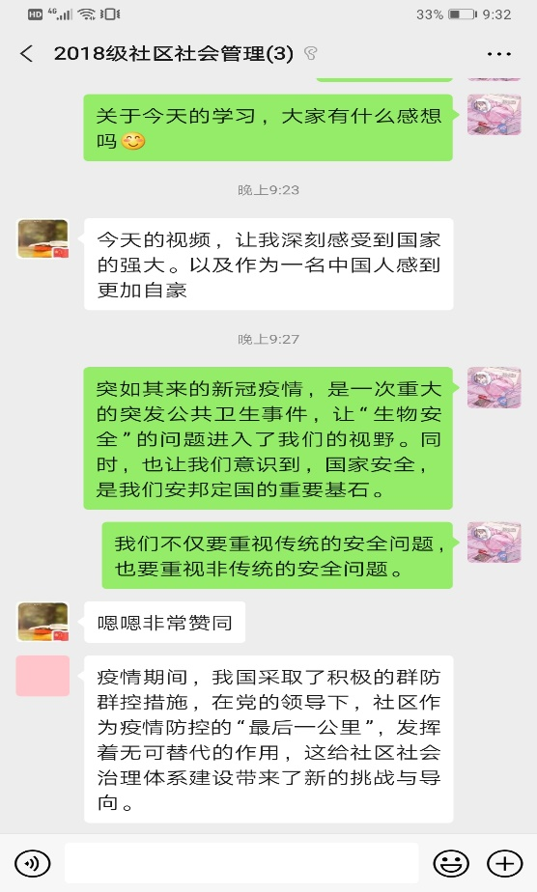
1802班同学观看公开课及线上讨论

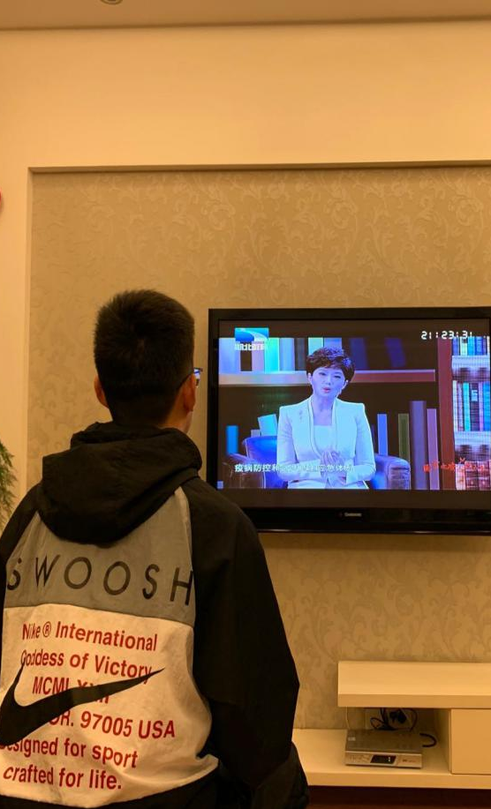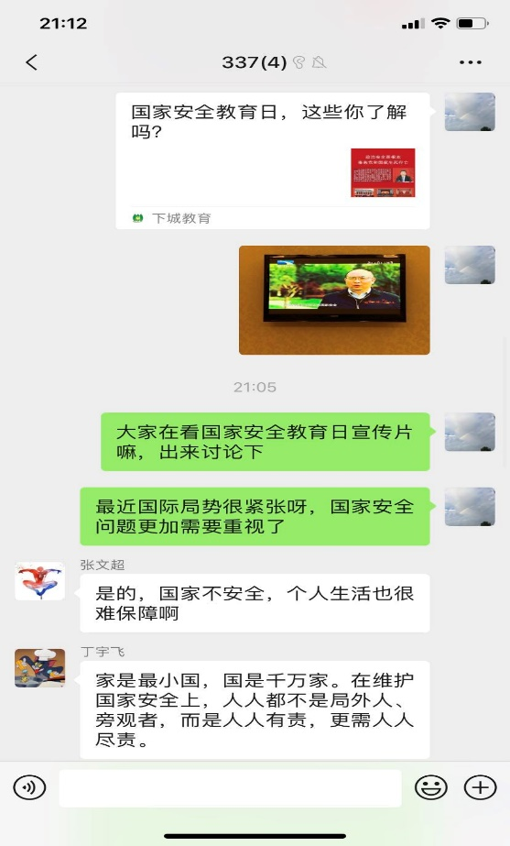
1803班同学观看公开课及线上讨论

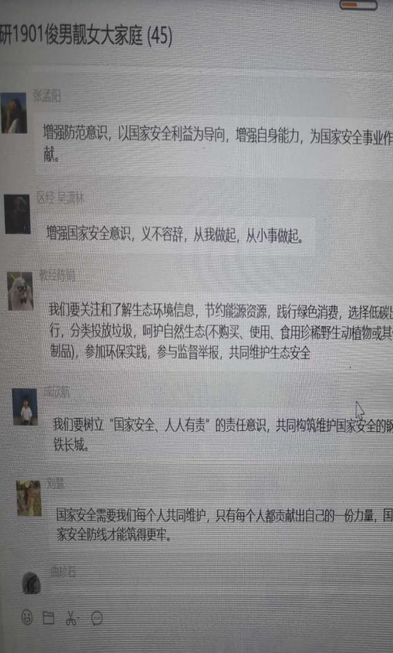
1901班同学观看公开课及线上讨论
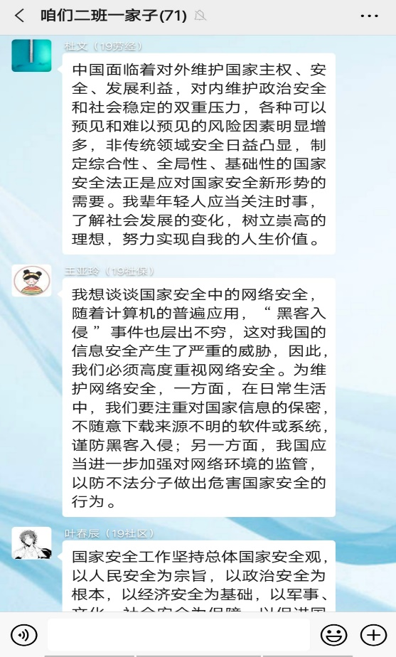
1902班同学观看公开课及线上讨论

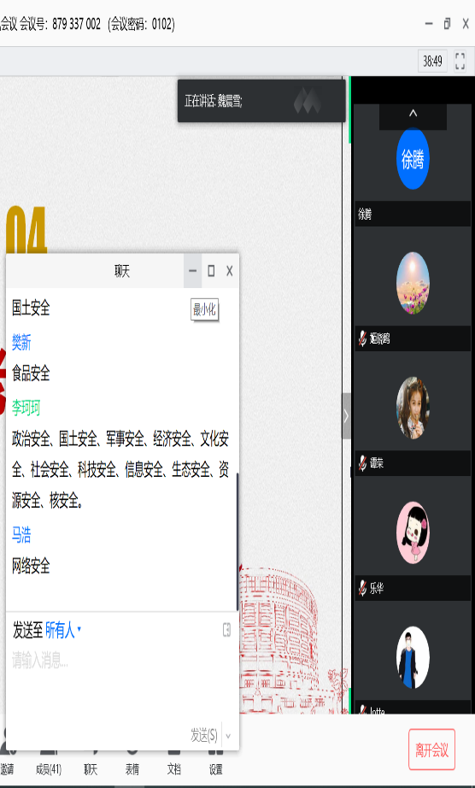
1903班同学观看公开课及线上讨论

